ООО «РАОПЛЮС»
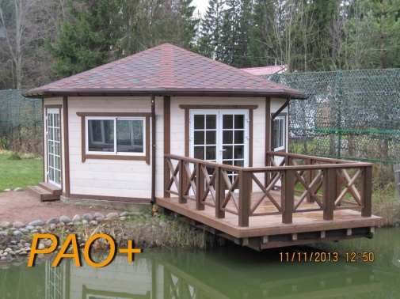

Юридический адрес:

198120, г. Санкт-Петербург, г. Красное Село,
ул. Свободы, дом 50, литер М, офис 2/6

Столярное производство:

199106, г. Санкт-Петербург,
26-ая линия В.О, дом №5 корп. 1 лит «В»

ОГРН 1157847398323

ИНН 7801294789

КПП 780701001

Р/сч 40702810803000005718 в Филиал «Северная столица»

АО «Райффайзенбанк» Северо-Западное ГУ Банка России г. Санкт-Петербург

К/сч. 30101810100000000723

БИК 044030723

Генеральный директор

Рубцов Евгений Николаевич

Тел.: +7-911- 924-51-15

+7-901-373-61-58

+7-931-240-53-55

www.raoplus.ru
raoplus@yandex.ru

